Ubranie na egzamin ósmoklasisty - gdzie kupić?
W naszym artykule podpowiadamy gdzie kupić ubranie na egzamin ósmoklasisty. Jeśli ta tematyka Cie interesuje, zachęcamy do lektury blogposta.

Ubranie na egzamin ósmoklasisty - jaką stylizację wybrać?
Jakie ubranie na egzamin ósmoklasisty wybrać dla swojego dziecka? W naszym artykule znajdziesz kilka podpowiedzi.

Odpowiednia odzież dla nastolatka na ważne sytuacje

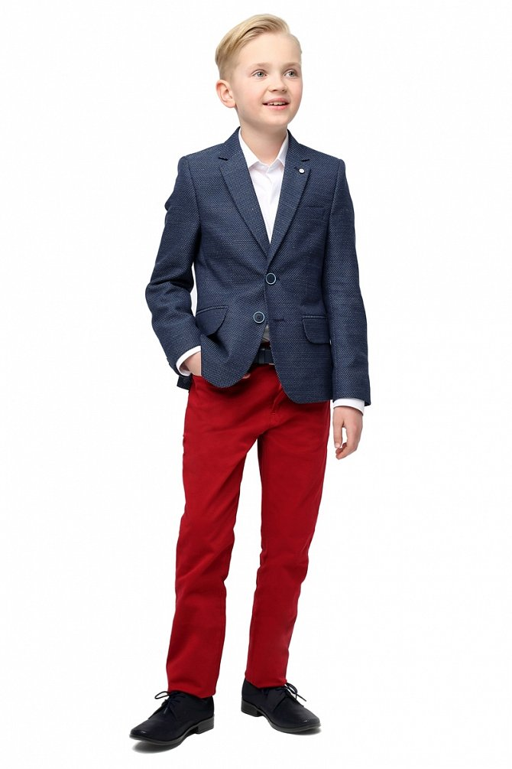
W życiu młodego człowieka pojawia się wiele sytuacji, kiedy zarówno dziewczynka jak i chłopak muszą wyglądać odświętnie i odpowiednio do panujących standardów. Przykładem takich sytuacji może być na przykład rodzinne świętowanie urodzin czy też rocznic ale także wszelakie uroczystości kościelne jak chrzciny, komunie lub wesela, bądź bierzmowania. Do wyjątkowych sytuacji wymagających schludnego i odświętnego ubioru zaliczyć możemy także egzaminy. Jakie ubranie na egzamin ósmoklasisty będzie odpowiednie?
Ubranie na egzamin ósmoklasisty w sklepie Standar
W sklepie Standar znajdziemy odpowiednie ubranie na egzamin ósmoklasisty. W katalogu polskiego producenta eleganckiej odzieży dla chłopców kupimy pełen zestaw garniturowy składający się z marynarki oraz spodni ale także kolorowe i biale koszule, paski, muszki i krawaty. Możesz także kupić osobno jeden element - marynarkę lub eleganckie spodnie. Zapoznaj się z propozycją Standar i ubierz swoje dziecko elegancko na pierwszy, ważny egzamin w życiu!

